# #1. Obtener listado de los nombres y correo de los usuarios

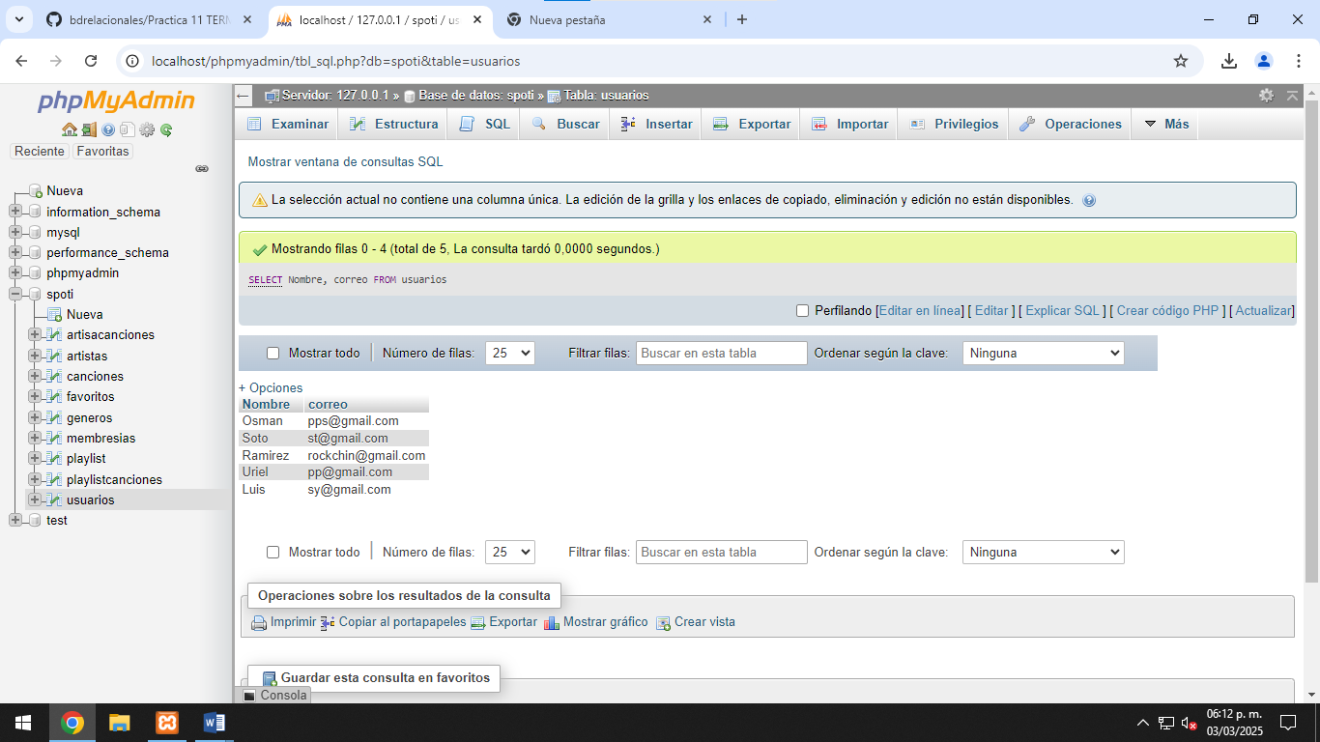

2.obtener listado de usuarios que tienen la membresía

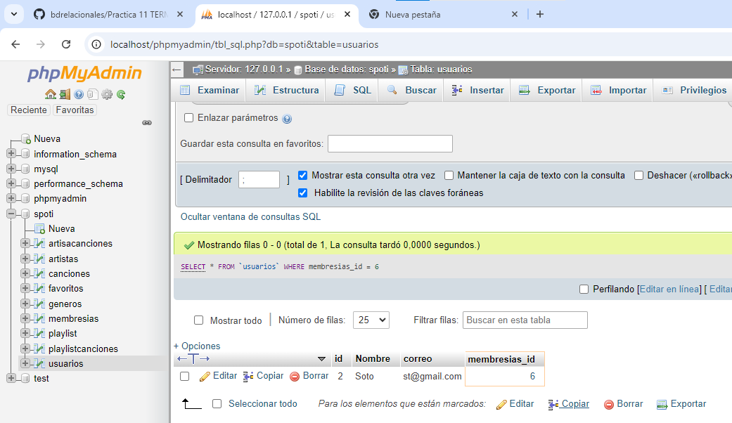

3.obtener listado de los nombres de los artistas

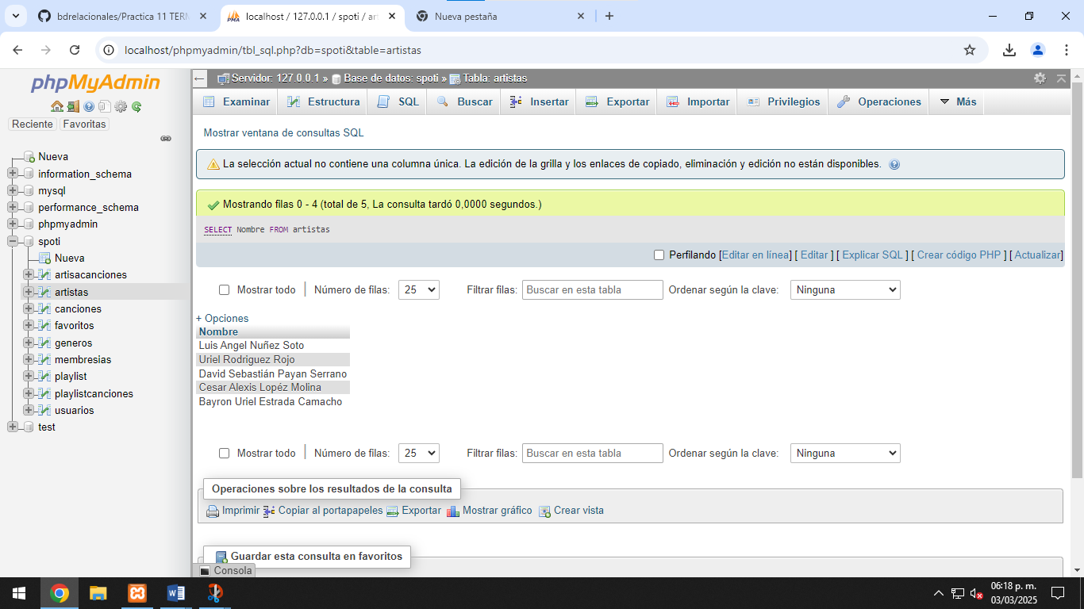

4.obtener listado de artista que su nombre inicie con letra “A”